**七米科技销售报价系统**

**（电缆）**

**需求分析报告**

**版本：V1.0**

**河北七米科技发展有限公司**

**日期：2017年6月版本修订记录：**

| **版本号** | **版本修改说明** | **作者/日期** | **审批人/日期** | **生效日期** |
| --- | --- | --- | --- | --- |
| V1.0 | C：创建 | 王宁/2018-7-29 | 王宁 |  |
| V1.1 | A:增加首页改版 | 王宁/2018-8-30 | 王宁 |  |
|  |  |  |  |  |
|  |  |  |  |  |
|  |  |  |  |  |
|  |  |  |  |  |
|  |  |  |  |  |
|  |  |  |  |  |
|  |  |  |  |  |
|  |  |  |  |  |
|  |  |  |  |  |
|  |  |  |  |  |
|  |  |  |  |  |
|  |  |  |  |  |
|  |  |  |  |  |
|  |  |  |  |  |
|  |  |  |  |  |

说明： C：Create，初始创建；A：Add，增加内容；M：Mod，修改；D：Del，删除

目录

第1章 引言 4

1.1 目的 4

1.2 范围 4

第2章 项目概述 4

2.1 应用目标 4

2.2 组织架构 4

2.3 角色定义 5

2.4 业务范围 5

第3章 业务描述 5

3.1 整体业务流程图 5

3.2 整体功能描述 6

3.3 首页改版 6

3.3.1 业务描述 7

3.3.2 功能描述 8

3.4 询价订单发布 13

3.4.1 业务描述 13

3.4.2 流程及说明 13

3.4.3 功能描述 14

3.5 询价订单编辑 28

3.5.1 业务描述 28

3.5.2 流程及说明 29

3.5.3 功能描述 30

3.6 询价单报价定价 37

3.6.1 业务描述 37

3.6.2 流程及说明 38

3.6.3 功能描述 39

3.7 询价项目平台管理 52

3.7.1 业务描述 52

3.7.2 流程及说明 53

3.7.3 功能描述 53

第4章 工作要求 61

4.1 时间要求 61

4.2 开发计划 62

# 引言

## 目的

本文档的编写目的，主要是结合线缆的生产，为线缆的成本核算、客户管理、销售报价的功能开发提供说明。

## 范围

本文档适用于七米科技（电缆）销售报价功能实现的开发管理工作。

本文档的预期读者包括七米科技销售人员、报价软件设计、开发、测试、实施、项目管理人员。

通过阅读本文档，使相关人员进一步明确所要处理的业务、所要解决的问题，以及解决问题的思路，为项目建设达到预期目标奠定基础。

# 项目概述

## 应用目标

本需求的功能模块，是为了各个生产销售企业，能够通过使用本报价软件，可以通过调整原材料的价格、加工费、利润点以及对不同客户的报价策略进行快速的生成产品的成本、销售报价等功能。

## 组织架构

本需求功能模块将会涉及的部门和人员职务如下表描述：

|  |  |
| --- | --- |
| **部门名称** | **职责描述** |
| 销售部 | 生产企业销售部门，通过原材料、加工费、商务费、利润、厂家策略、产品型号策略等制定自己产品的价格。 |
| 采购部 | 看到其生产厂家提供的产品的报价。 |

## 角色定义

|  |  |  |
| --- | --- | --- |
| **编号** | **角色** | **职责** |
| 1 | 生产商用户 | 对自己的产品进行价格调整，制定价格策略 |
| 2 | 采购商用户 | 看到不同厂家的报价信息。 |
| 3 | 平台管理员 | 管理平台用户，可以查看各家的价格变动。 |

## 业务范围

| **序号** | **业务名称** |
| --- | --- |
|  | 原材料及价格管理、 |
|  | 产品生产配料 |
|  | 产品型号管理 |
|  | 产品规格管理 |
|  | 采购商管理 |
|  | 生产费及利润管理 |
|  | 型号及采购商价格策略 |

# 业务描述

## 整体业务流程图



报价系统整体业务流程图

| **节点编号** | **节点描述** |
| --- | --- |
| 00 | 为企业开通账号，并指定使用的产品分类。 |
| 03 | 客户账号管理，对客户账号的增删改查 |
| 06 | 客户的交费管理，都购买了服务的客户，设置开始时间和结束时间 |
| 08 | 对客户的数据进行统计 |
| 10 | 产品的分类管理，一级总类别，二级大类，三级型号、四级规格（明细显示）。 |
| 15 | 按分类价格进行调整，可以调整某个二级类型的价格比例。 |
| 20 | 对每个二级型号进行配料的管理，对每个三级规格进行配料用量的管理 |
| 30 | 原材料管理，系统录入生产会用到的原材料。 |
| 35 | 对已经在系统中录入的原材料进行价格调整，从而使产品发生价格变化 |
| 40 | 客户管理， 添加客户数据，记录客户的基本信息 |
| 45 | 为采购商分配报价的查看账号，并指定查看产品的类型 |
| 50 | 报价记录的管理 包含了历史报价的查询 |
| 60 | 操作记录的管理，对在系统中进行的操作记性记录 |
| 70 | 产品的价格显示 |
| 80 | 对客户的账号进行报价策略的制定 |
| 90 | 客户通过账号，查看报价信息 |

## 整体功能描述

本系统通过电脑端实现，通过管理自己企业的产品类型、原材料、生产配料、采购商管理、分类价格制定、原材料价格制定、采购商账号分配、采购商价格制定、报价记录查询、价格调整记录等功能，进行生产企业的整体的报价管理。

采购商可以按照供应商给的账号，查看供应商对产品的报价。

系统管理员，可以为供应商创建账号，并且指定账户的对应产品的类别，可以指定到第三级型号类。

## 企业账户管理

对申请使用报价系统的用户进行管理，用户的管理包含了，增删改查。可以通过这个功能模块，为客户进行分配账号，对从事的行业类别进行修改调整；具有账号修改的功能，例如账号的登录名，密码，手机号等；可以进行企业行好的逻辑删除；查询功能，可以按照指定的条件，对企业的账户进行模糊查询。

### 企业账户查询

#### 功能说明

对已经该买了报价系统，并且提供了使用账户的企业，进行查询，查询的条件包含了用户名、企业名称、电话、联系人等信息，其中用户名、企业名称、电话、联系人作为模糊查询，交费状态作为下拉选择查询。

企业账户信息包含了信息用户名、密码、企业名称、联系电话、联系地址、联系人、创建时间、备注、操作。

企业账户数据导出。

#### 功能细则

| **序号** | **细则描述** |
| --- | --- |
|  | 用户名的模糊查询 |
|  | 企业名称的模糊查询 |
|  | 交费状态，下拉选择是否交费。0：是；1：否 |
|  | 电话的模糊查询 |
|  | 联系人的模糊查询 |
|  | 查询按钮，将符合条件的进行查询出来，显示在列表中 |

#### 数据描述

|  |  |  |  |  |  |
| --- | --- | --- | --- | --- | --- |
| **编号** | **数据元素名称** | **类型** | **字段长度** | **产生方式** | **备注** |
|  | 用户名 | Varchar | 200 | 数据库 |  |
|  | 密码 | Varchar | 200 | 数据库 |  |
|  | 企业名称 | Varchar | 200 | 数据库 |  |
|  | 交费状态 | Int | 1 | 数据库 | 自动每天零点判断一次，通过判断当前时间，是否在交费使用的时间段内。 |
|  | 创建时间 | Date |  | 数据库 |  |
|  | 联系电话 | Varchar | 200 | 数据库 |  |
|  | 联系地址 | Varchar | 200 | 数据库 |  |
|  | 联系人 | Varchar | 200 | 数据库 |  |
|  | 备注 | Varchar | 200 | 数据库 |  |
|  | 操作 | A |  | 编辑、删除 | 编辑进入新增页面 |

#### 需要导出文档格式

|  |  |  |  |  |  |  |  |  |
| --- | --- | --- | --- | --- | --- | --- | --- | --- |
| 用户名 | 密码 | 企业名称 | 交费状态 | 创建时间 | 联系电话 | 联系人 | 联系地址 | 备注 |
|  |  |  |  |  |  |  |  |  |
|  |  |  |  |  |  |  |  |  |

#### 报表描述

无

#### 原型图片

图：企业账户查询

# 工作要求

## 时间要求

询价报价项目功能模块，完成时间计划在 10月5日

## 开发计划

|  |  |  |  |  |
| --- | --- | --- | --- | --- |
| 序号 | 工作内容 | 截至时间 | 投入资源 | 关联需求 |
| 1 | 需求概述描写 | 2017.8.10 | 王宁、田宇斌 |  |
| 2 | 相关数据库设计 | 2017.9.1 | 王宁 |  |
| 3 | 首页改版 | 2017.9.5 |  |  |
| 4 | 询价单发布开发（PC） | 2017.9.15 | 韩冬亮、田宇斌 | 3.3 |
|  | 询价单发布开发（YD） | 待定 |  |  |
| 5 | 询价订单编辑（PC） | 2017.9.20 | 韩冬亮、田宇斌 | 3.4 |
|  | 询价订单编辑（YD） | 待定 |  |  |
| 6 | 询价单报价（PC） | 2017.9.30 | 韩冬亮、田宇斌 | 3.5 |
|  | 询价单报价（YD） | 待定 |  |  |
| 7 | 询价单定价（PC） | 2017.10.5 | 韩冬亮、田宇斌 | 3.5 |
|  | 询价单定价（YD） | 待定 |  |  |
| 8 | 保证金支付页面（PC） | 2017.9.15 | 黄亮、田宇斌 |  |
|  | 保证金支付页面（YD） | 待定 |  |  |
| 9 | 询价单项目平台（PC） | 2017.10.10 | 黄亮、田宇斌 | 3.6 |
|  | 询价单项目平台（YD） | 待定 |  |  |
| 10 | 功能单元测试（PC） | 2017.10.15 | 王宁 |  |
|  | 功能单元测试（YD） | 待定 |  |  |
| 11 | 系统联合测试（PC） | 2017.10.20 | 王宁 |  |
|  | 系统联合测试（YD） | 待定 |  |  |
| 12 | 功能上线（PC） | 2017.10.31 | 王宁 |  |
|  | 功能上线（YD） | 待定 |  |  |

业务页面跳转

第一步：首页入口

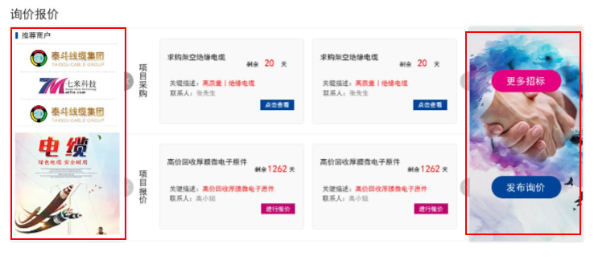

第二步：我要报价、询价报价栏目

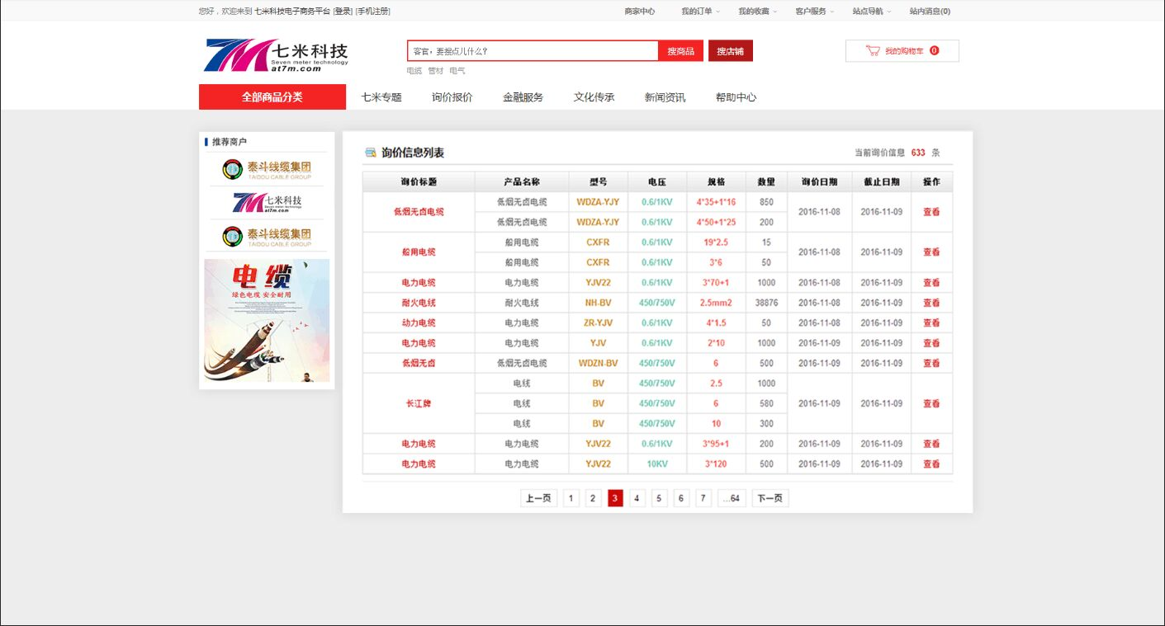

第三步：我要询价

